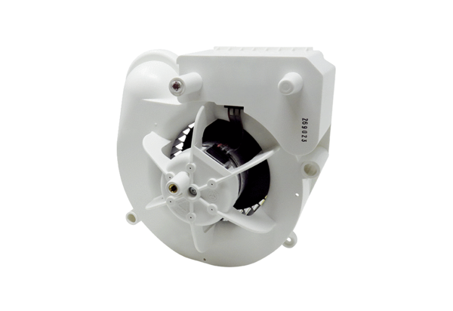Ventilátor egység VE ER-APB 100 FVálaszték: B
Termékszám: E084.0178.0000Gyártó: MAICO

